Zoé Dufour
Emmanuel Aramendia
Lukas Godé

Rapport d’activité

Développement de séchoirs solaires
pour la communauté houdou

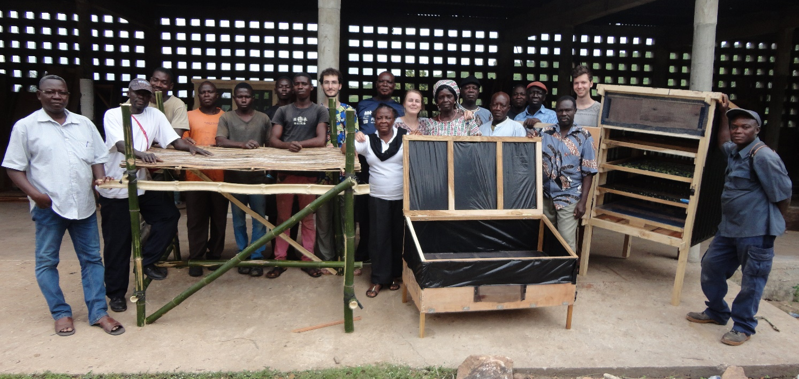

Atakpamé, Togo
01/07/16 au 29/07/16

Table des matières

Remerciements 2
I. Présentation des acteurs 3
1. Association pour le Développement Intégral de la Communauté Houdou 3
2. Lernen Helfen Leben e.V. 3
3. Ingénieurs Sans Frontières, groupe de Nantes 4
II. Le projet 5
1. Contexte 5
2. Objectifs 5
3. Préparation de la mission 6
4. Le séchage solaire 7
III. Déroulement de la mission 9
1. Arrivée à Atakpamé et rencontre avec ADICH 9
2. Rencontre avec les autorités locales 10
3. Rencontre avec les artisans, choix de construction 11
4. Construction des prototypes 13
5. Tests des prototypes 15
6. Présentation des prototypes dans les villages 16
7. Initiation aux différentes activités menées par ADICH 18
IV. Bilan 20
1. Bilan des activités 20
2. Bilan personnel 21
3. Préconisations pour la suite du projet 22

Remerciements

Nous remercions les personnes suivantes :
- L’ensemble des membres d’ADICH qui se sont engagés pour que l’ensemble des objectifs fixés puissent être atteints en un mois, ainsi que pour avoir partagé avec eux de nombreux moments d’amitié culturellement très enrichissants. En particulier, nous remercions le président d’ADICH, M. Alexis Komi Yawou, ainsi que le Secrétaire-Général d’ADICH, M. Eben-Ezer Kodjo
- M. Tagbé Ahossou Tchrakassi Gbéwa II, le chef-canton Houdou, pour l’intérêt porté à notre projet, ainsi que pour nous avoir accueillis dans sa communauté

- L’évêché d’Atakpamé, et en particulier les responsables de l’atelier de menuiserie St Joseph, qui ont bien voulu mettre à disposition leurs locaux pour le projet
- M. Pinizi Essohanam, secrétaire général de la mairie d’Atakpamé, pour l’intérêt porté à notre projet
- M. Akakpo Edoh, préfet de l’Ogou, pour l’intérêt porté à notre projet
- L’association LHL, et en particulier Mme Chantal Kloecker, coordinatrice du partenariat entre ADICH chez LHL, pour toute l’aide à la préparation ainsi que les précieux conseils qu’elle nous a prodigués avant le départ. Nous avons une pensée particulière pour elle qui aurait dû et n’a finalement pas pu nous rejoindre à Atakpamé.
- Toutes les personnes rencontrées dans notre association Ingénieurs Sans Frontières Nantes, ou au cours des formations organisées par la fédération nationale d’Ingénieurs Sans Frontières, qui nous ont aidés à mieux appréhender notre projet
- Koffi Sewonou, Alexis Komi Yawou et leurs familles respectives pour l’hospitalité dont ils ont fait preuve

- M. Assogba Maboudou, chef de Yoro Kpodji, ainsi que sa famille pour nous avoir reçus chez eux une nuit
- Nos financeurs, qui ont supporté avec bienveillance ce projet : le département Loire-Atlantique, la mairie de Denguin, la mairie de Nantes, la mairie de Moissac Vallée Française, l’Association des Etudiants de Centrale Nantes

- Nos proches, amis et famille qui nous ont apporté soutien moral et financier
- Notre chauffeur et ami togolais Komlan

I. Présentation des acteurs

1. Association pour le Développement Intégral de la Communauté Houdou

L’Association pour le Développement Intégral de la Communauté Houdou (ADICH) a été créée en 1991 par les natifs du canton de Houdou. Elle a pour but principal de lutter contre la déperdition scolaire et l’exode rural, de contribuer à l’amélioration des conditions sanitaires de la communauté houdou, de participer à la sauvegarde de l’environnement et à la refertilisation naturelle des sols dans la région de la ville d’Atakpamé, au sud du Togo. Depuis sa naissance, ADICH a mené des activités dans les domaines suivants : éducation, santé, mise en place de micro-crédits, création de coopératives de travail, eau et assainissement, reboisement, compostage…
En 2009 l’association initie un travail de coopération avec le Lycée Français de Düsseldorf (Allemagne) et LHL, qui n’a pas cessé depuis lors. ADICH est également partenaire de SES (« Senior Expert Service »), Engagement Global, Villageboom e.V. et « Arbeit und Dritte Welt e.V. ».
En 2015, l'association accueille quatre étudiants français membres d'Ingénieurs Sans Frontières Nantes dans le cadre d'un accord tripartite avec LHL. Après un travail fructueux, LHL, ADICH et ISF Nantes ont décidé de reporter cet accord à une mission en juillet 2016, c’est de celle-ci dont il est question dans ce rapport.

2. Lernen Helfen Leben e.V.

Les projets de LHL sont le fruit de collaborations entre des associations africaines et l’ONG, permettant de répondre aux besoins et demandes de certaines populations. Les actions sont orientées vers la préservation des espaces forestiers, le reboisement, l’agriculture écologique, le compostage, l’arrosage au goutte à goutte, les poêles à basse consommation de bois, l’énergie solaire, le développement des communautés villageoises, la construction de toilettes, les écoles… En plus du projet Elagnon au Togo, l'ONG est aussi impliquée au Nigéria, au Burkina Faso, au Tchad, en Namibie, au Cogo et à Madagascar où elle répand l'utilisation d'autres fours à économie de bois, au Tchad pour le développement de l'agriculture...
L’association est basée en Allemagne, mais LHL travaille avec des partenaires locaux dans plusieurs pays d'Afrique. Au Togo, ce partenaire est l'Association pour le Développement Intégral de la Communauté Houdou (ADICH). Notre contact privilégié est Mme Kloecker, coordinatrice des échanges entre LHL et ADICH.

3. Ingénieurs Sans Frontières, groupe de Nantes
L'association Ingénieurs Sans Frontières, Nantes (ISF Nantes) agit en premier lieu dans la région de Nantes, principalement auprès d'un public étudiant issu des écoles d'ingénieurs, et y mène des actions de sensibilisation pour une pratique citoyenne des métiers de l'ingénierie, la promotion de la solidarité internationale et le développement durable.
L'association est également investie dans plusieurs projets de solidarité internationale, et permet ainsi chaque année à ses membres de faire l'expérience d'un projet d'ingénierie bénévole, enrichi par un contexte de travail culturellement très dépaysant. Par ces actions, ISF entend faire réfléchir les participants au rôle qu'eux, futurs ingénieurs, ainsi que la technique, peuvent avoir dans la transformation de la société.
Enfin, ISF Nantes est rattachée à la fédération nationale "Ingénieurs Sans Frontières France" qui permet la coordination et la rencontre des groupes locaux de toute la France au travers de plusieurs week-ends de formations, dont certains sont obligatoires pour pouvoir partir en projet de solidarité internationale.

II. Le projet

1. Contexte

La communauté houdou se compose d'environ 10 500 personnes réparties dans plus de 27 villages situés dans les préfectures de l'Ogou et de l'Anié. C’est une communauté essentiellement paysanne, traditionnellement animiste mais dont la très large majorité est maintenant convertie (catholicisme, islam, protestantisme…). La communauté est supervisée par un chef-canton, haute autorité qui gère les affaires culturelles et sociales intra-communautaires. Actuellement, le chef-canton de la communauté houdou est M. Tagbé Ahossou Tchrakassi Gbéwa II.

Suite à une mauvaise gestion des ressources naturelles, une situation politique étouffante et un développement démographique rapide, la couverture forestière au Togo a presque disparu au cours des 25 dernières années, particulièrement dans la région où vit la communauté houdou, autour d’Atakpamé. Cette brutale déforestation s'est accompagnée d'une augmentation en fréquence de sécheresses inhabituelles. Cela peut entraîner une certaine instabilité de la production agricole, ainsi que du prix de ces denrées.
Il a de plus été constaté par ADICH et LHL que les gens font sécher fréquemment leur production agricole au bord des routes à même le sol, ou bien sur des bâches. Ils profitent ainsi de la chaleur absorbée par le bitume ou la terre, mais aussi… des poussières soulevées, des gaz d’échappement, des maladies déposées par les poules, les chèvres, les insectes et autres animaux qui n’hésitent pas à se servir. Le soleil direct qui frappe les aliments détruit également de nombreux éléments nutritifs et organoleptiques. Une part non négligeable des denrées est ainsi appauvrie en apports nutritionnels, et est vectrice de maladies ou bien encore tout simplement perdue.

L’idée de mettre en place des solutions de séchage solaire répondant aux problèmes cités ci-dessus a émergé lors de discussions entre les membres d’ADICH, Mme Kloecker et les quatre étudiants partis lors de l’été 2015. Suite au partenariat fructueux réalisé en juillet 2015, ADICH et ISF Nantes ont décidé de reconduire leur collaboration, et de travailler conjointement au développement de séchoirs solaires en juillet 2016. Trois étudiants membres d’ISF Nantes se sont portés volontaires pour réaliser ce projet : Zoé Dufour, Emmanuel Aramendia et Lukas Godé.

2. Objectifs

Notre projet avait pour objet le développement d’un ou plusieurs prototypes de séchoirs solaires avec et pour la communauté houdou de la région d'Atakpamé au Togo, du 30 juin au 29 juillet 2016.

L’objectif recherché peut se décomposer de la façon suivante :
- Recueillir auprès des parties prenantes du projet (agriculteurs, artisans, consommateurs, membres d’ADICH et LHL) le besoin précis en matière de séchage, de ce qui devrait être séché, à quelle saison, en quelle quantité, à quel prix, etc.
- Concevoir avec les artisans investis dans le projet un/des prototype(s) répondant à ces attentes.
- Présenter ce(s) prototype(s) aux parties prenantes, et à la communauté houdou dans la région d’Atakpamé.
- Tester les prototypes et vérifier qu’ils soient fonctionnels
- Tenir compte des remarques suggérées et des tests réalisés pour modifier les prototypes.

Plus implicite, mais tout aussi important, un des grands objectifs pour nous était de parvenir à une collaboration fructueuse avec des acteurs aux cultures et motivations différentes. Nous pensons que ce projet est déjà, et sera encore plus à terme, bénéfique à notre façon de travailler en groupe.
Ce projet était l’occasion pour nous de lier notre formation à la solidarité internationale et aux enjeux sociétaux actuels. Nous sommes en effet convaincus de la non neutralité de la technique : chaque action réalisée par l’ingénieur a un impact concret, sur la société et sur les hommes, auquel il convient de réfléchir.
Enfin, nous espérions tirer profit de nos contacts avec les Togolais, notamment au sein des familles qui nous ont hébergés, pour créer des liens interculturels.

3. Préparation de la mission

La première étape de notre engagement dans ce projet de solidarité internationale a été le retour d’expérience des étudiants qui étaient partis en juillet 2015. Ils nous ont parlé de leur projet initial, des actions menées lors de leur séjour, ainsi que de l’orientation que pourrait prendre le renouvellement de ce partenariat. Nous avons tous les trois été rapidement motivés par l’idée de prendre le relais du projet.
Nos discussions avec Mme Kloecker de LHL ont également constitué une étape-clef du projet. Elle a ainsi pu nous rapporter des informations, notamment suite à son séjour à Atakpamé en février 2016. Elle a réaffirmé l'intérêt d’ADICH pour le développement d’une solution durable visant à améliorer la conservation des récoltes, notamment grâce à des séchoirs solaires.
Parallèlement, Emmanuel Aramendia et Zoé Dufour ont participé en janvier à la formation “S’engager” organisée par la fédération nationale d’Ingénieurs Sans Frontières. Cette formation a permis de mettre en lumière plusieurs facteurs essentiels pour la réussite d’un projet de solidarité internationale. Suite à la restitution de la formation des deux membres, nous avons beaucoup discuté au sein du groupe sur l’orientation à donner au projet, notamment du point de vue de ce qui nous motivait, ce qui constitue la base de toutes nos actions.
Nous nous sommes ensuite beaucoup interrogés sur la manière dont notre projet pouvait permettre de réduire les dépendances génératrices d’inégalités, et non de les alimenter. En effet, suivant les matériaux utilisés, nous aurions pu risquer d’alimenter ces dépendances, en proposant par exemple un modèle dont la construction nécessiterait un outillage ou des matériaux qu’il faudrait importer. De plus, un autre risque aurait été d’utiliser des matériaux au prix trop élevé, ce qui n’aurait pas été en conformité avec les capacités de financement réelles. Nous avons donc décidé de nous appuyer le plus possible sur les matériaux disponibles sur place et sur les savoir-faire locaux.
Nous avons ensuite commencé à nous documenter sur tous les types de séchoirs existants, afin d’être capables de nous adapter au mieux au type de besoin reconnu sur place.
En mai 2015, nous sommes allés tous les trois à la formation “Interculturalité” organisée par la fédération nationale d’Ingénieurs Sans Frontières. Cette formation nous a permis de mieux cerner les aspects de la solidarité internationale propres à la rencontre interculturelle. L’aspect culturel aurait pu en effet être une barrière à la communication une fois sur place, mais également au développement du projet. En effet, nous n’avons pas eu le temps, en un mois, de cerner totalement les spécificités culturelles de la communauté houdou et les habitudes quotidiennes des Togolais.
Un deuxième projet d’ISF Nantes a travaillé cette année sur l’amélioration de séchoirs solaires en Amérique du Sud. Nos échanges avec eux ont toujours été enrichissants, et nous avons pu rencontrer et discuter avec des membres de leur partenaire, l’association Bolivia Inti Sud Soleil (BISS) implantée à Nantes. Le 10 mai 2015, l’association BISS nous a présenté l’un de leurs modèles de séchoirs, et nous avons pu échanger sur les techniques de construction utilisées.
Nous avons également construit un petit prototype de séchoir en bambou, corde et bâche noire. C’est un séchoir indirect où la bâche noire absorbe les rayonnements du soleil et restitue l’énergie sous forme d’air chaud à l’intérieur du séchoir. Très simple et compact, nous avons pu le tester avant de le démonter et de le ranger dans nos valises, pour pouvoir nous en servir comme support d’explication une fois arrivés à Atakpamé (Voir dans les annexes pour plus de détails).
La dernière phase de préparation du projet a été de discuter encore avec ceux qui étaient partis travailler avec ADICH l’année précédente, ainsi qu’avec d’autres personnes ayant été impliquées dans des projets de solidarité internationale, et/ou de développement de séchoirs solaires. Nous avons également imprimé de nombreux documents sur les différentes techniques de séchage afin d’arriver avec un maximum de ressources et d’idées à adapter au besoin identifié.

4. Le séchage solaire

Il existe plusieurs types de séchoirs solaires, permettant d'obtenir des quantités plus ou moins grosses de produits plus ou moins bien traités, avec des budgets variés.
Les séchoirs sur lesquels nous avons travaillé en amont, et que nous avons présentés en arrivant à Atakpamé, sont essentiellement de deux types :

Les séchoirs dits « indirects »
Dans ce type de séchoir, la lumière n'atteint pas directement les aliments. C'est l'écoulement de l'air chauffé aux alentours de 50°C par les rayonnements solaires qui va permettre le séchage.
On peut distinguer dans cette catégorie deux types de séchoirs :

• Ceux où les aliments sont disposés dans un caisson opaque (par exemple en tôle) directement chauffé par le soleil, troué sur ses faces supérieure et inférieure pour permettre la circulation d'air. On les appelle "séchoirs coquillages".

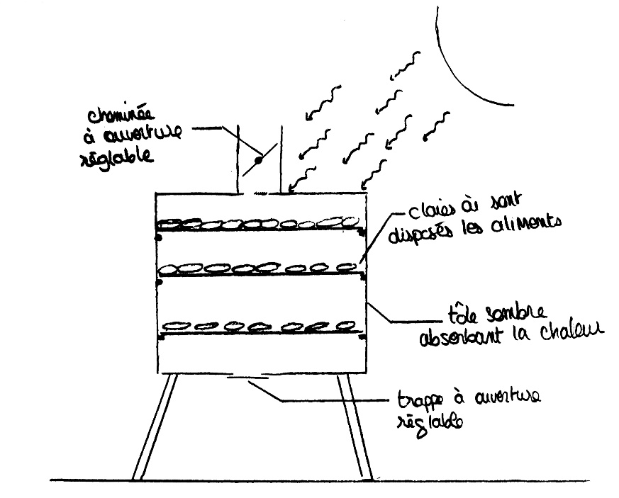
Schéma de fonctionnement d’un séchoir “coquillage”

• Ceux où les aliments sont disposés dans une cheminée reliée à un caisson distinct où l'air est chauffé grâce à des matériaux absorbants (vitre + matériau sombre en fond de caisse...). On les appelle "séchoirs armoires"
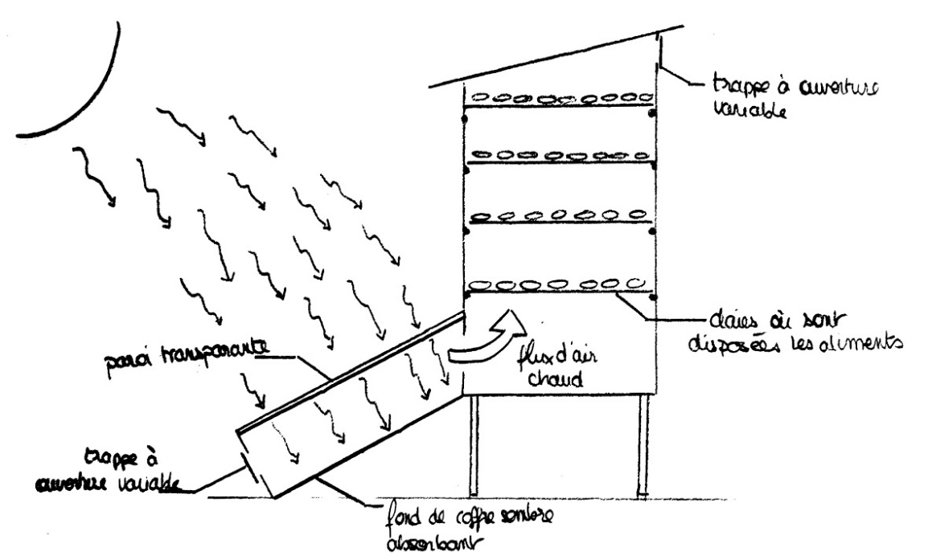
Schéma de fonctionnement d’un séchoir « armoire »

Les séchoirs dits « directs »
Bien souvent un peu moins chers et un peu plus simples à la construction, ceux-ci ne protègent pas les aliments des rayons directs du soleil, qui sont à la source de la déshydratation, mais aussi de la destruction de nombreux nutriments dans les produits. Ce type de séchoir consiste par exemple en une caisse surmontée d'une vitre ou d'une moustiquaire permettant de protéger les aliments contre la poussière, les insectes et autres nuisibles. On appelle ces séchoirs des "séchoirs coffres".

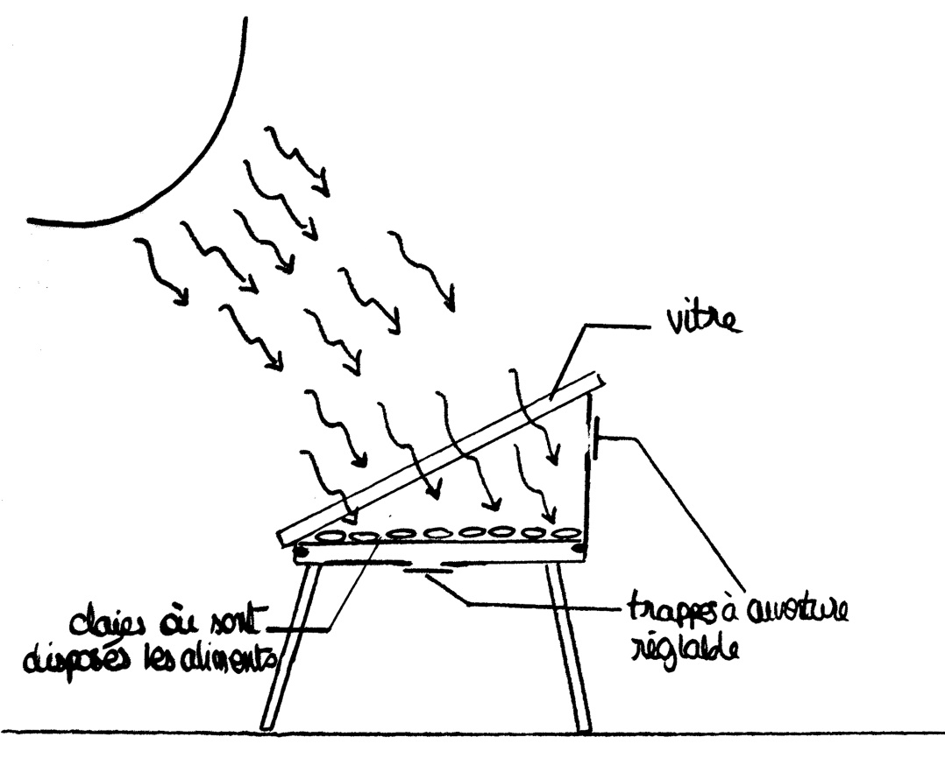
Schéma de fonctionnement d’un séchoir « coffre »

III. Déroulement de la mission

1. Arrivée à Atakpamé et rencontre avec ADICH
Le changement de temps entre présent ert passé composé m’a un peu gênée, j’aurais tout mis au passé… à vous de voir. Je n’ai pas corrigé, car cela donne aussi un caractère particulier, peut-être voulu.
Arrivée à Lomé
Nous sommes partis de Paris le mercredi 29 juin, pour arriver à Lomé, capitale du Togo, le jeudi 30 juin à 03h30 du matin. Nous avons été accueillis par Eben Ezer Kodjo, le secrétaire général d’ADICH, ainsi que par Komlan, notre chauffeur. Nous avons été hébergés à Lomé dans la maison d’Alexis Komi Yawou, gracieusement mise à notre disposition pour notre arrivée.

Transfert et arrivée à Atakpamé
Le lendemain, vendredi 1er juillet, nous quittons Lomé pour Atakpamé. Nous arrivons en fin de journée chez le président d’ADICH, Alexis Komi Yawou. Nous mangeons un repas délicieux en compagnie de plusieurs membres de l’association dont nous faisons la connaissance. Le discours de bienvenue des quatre hommes est très formel et touchant. Nous sommes ici chez nous, entourés d’amis à qui nous pouvons parler, chose importante pour la réussite du projet. Le fait de se sentir si bien accueillis a été décisif pour la suite du projet et a pesé dans notre coopération.

Rencontre avec le bureau exécutif d’ADICH
La rencontre officielle avec le bureau exécutif d’ADICH et quelques conseillers actifs dans l’association a lieu le dimanche 3 juillet, en fin d’après-midi. Après s’être tous présentés, le président rappelle l’historique, l’évolution et les objectifs de l’association ADICH. Des précisions sur la communauté houdou, ses traditions et son organisation nous sont également données. À notre tour, nous exposons le fonctionnement et la philosophie de l’association Ingénieurs Sans Frontières, puis les spécificités de notre groupe de Nantes. Nous exposons notre vision du projet ainsi que le travail de préparation effectué avant notre départ.
Nous présentons ensuite le petit prototype que nous avions créé en France, puis démonté et apporté dans nos valises.

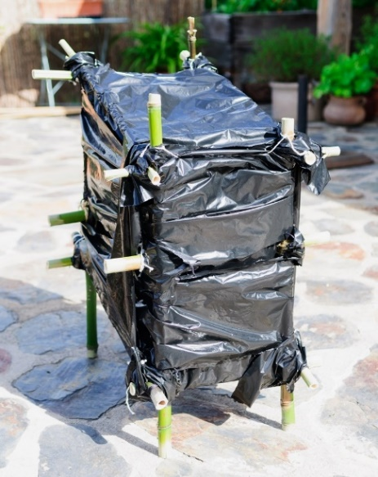
Le petit séchoir conçu en France et amené au Togo dans nos valises

Ce prototype est fait à partir d’une structure en bambou maintenue par des nœuds, recouverte d’une bâche noire en plastique. A l’intérieur, un emplacement est prévu pour déposer une claie, toujours faite uniquement à partir de bambou et de ficelle. Les rayonnements du soleil, absorbés par la bâche noire, chauffent l’air à l’intérieur du séchoir. Cet air chaud, en circulant, sèche les aliments disposés sur la claie. Ce modèle est extrêmement simple, nous ne l’avions pas construit dans le but de simplement le reproduire à plus grande échelle une fois arrivés au Togo. Nous précisons bien que c’est un premier support de communication pour présenter les techniques de séchage avant que des prototypes plus gros et plus performants ne soient réalisés.

Enfin, nous insistons sur le fait que nous sommes des étudiants en ingénierie, nous ne venons donc pas pour apporter une expertise technique, mais plutôt pour réfléchir ensemble, avec les membres de l’association, les artisans et les personnes directement concernées par le séchage, à des prototypes qui répondront aux besoins réels et qui seront accessibles au plus grand nombre.
A la fin de la réunion, le planning de la première semaine est établi.

2. Rencontre avec les autorités locales

Le lundi 4 juillet, nous avons fait la connaissance des autorités locales, auxquelles nous avons pu présenter notre projet.
Nous avons d’abord rencontré le secrétaire général de la mairie d’Atakpamé, M. Pinizi Essohanam. Celui-ci a approuvé notre action, le constat d’ADICH est partagé par la mairie : trop nombreux sont les agriculteurs séchant leurs produits dans de mauvaises conditions.

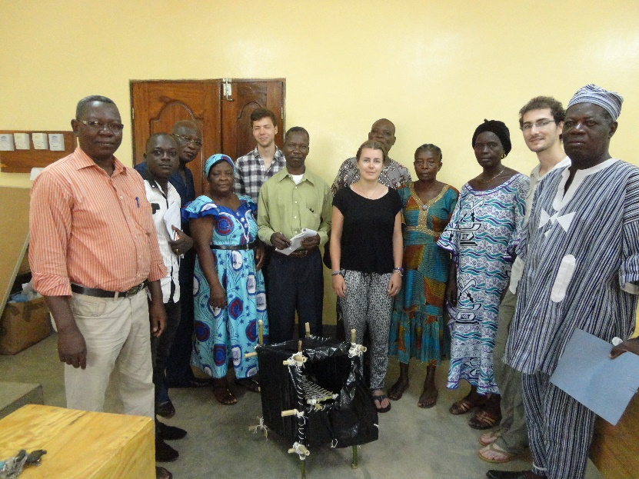
Rencontre à la mairie en compagnie de quelques membres du bureau exécutif d’ADICH

Nous avons ensuite eu l’honneur d’être reçus par M. Akakpo Edoh, préfet de la région de l’Ogou. Il s’est montré très enthousiaste à l’égard de ce que nous proposions et souhaite réussite au projet. Il aimerait qu’un effort de communication soit fait auprès des écoles, et particulièrement auprès des élèves du lycée technique d’Atakpamé où de futurs menuisiers étudient, et pourraient devenir de potentiels constructeurs de séchoirs solaires.
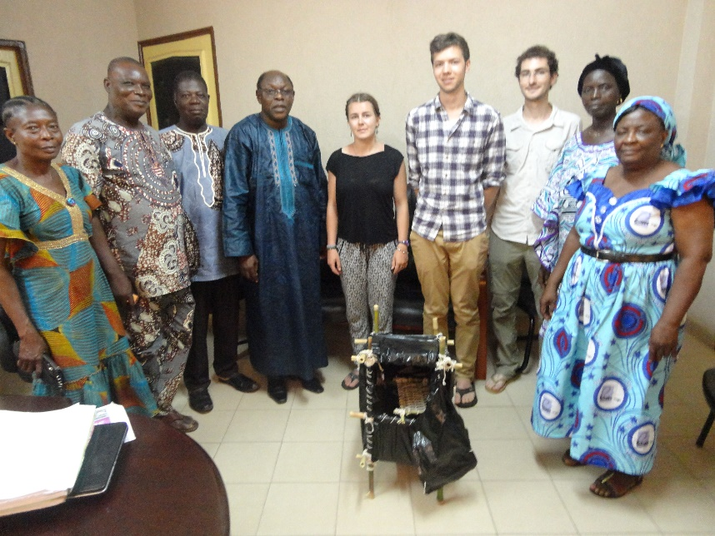
Rencontre avec M. Akakpo Edoh à la préfecture

3. Rencontre avec les artisans, choix de construction
Découverte de l’atelier
Le lundi 4 juillet, nous découvrons l’atelier de menuiserie où les séchoirs seront construits.
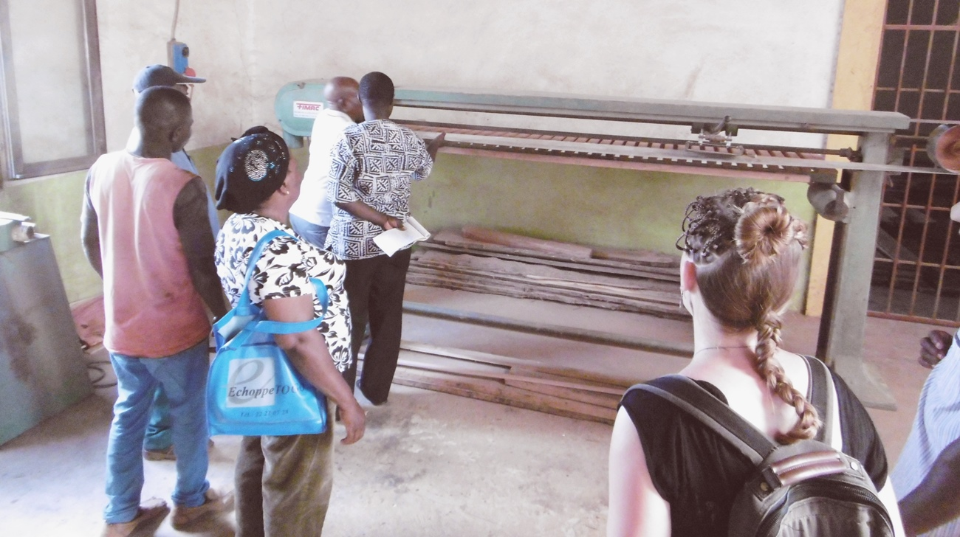

Découverte de l’atelier Saint Joseph

Il s’agit de l’atelier Saint Joseph, dépendant de l’évêché d’Atakpamé. M. Kossi Kokou, chef-atelier et membre d’ADICH nous fait faire le tour des locaux et machines, en compagnie de plusieurs membres d’ADICH.

Rencontre avec les artisans
Le mardi 5 juillet, nous rencontrons les artisans avec lesquels nous travaillerons pour les deux prochaines semaines. 18 artisans sont présents, la plupart sont menuisiers, quelques soudeurs sont également présents.
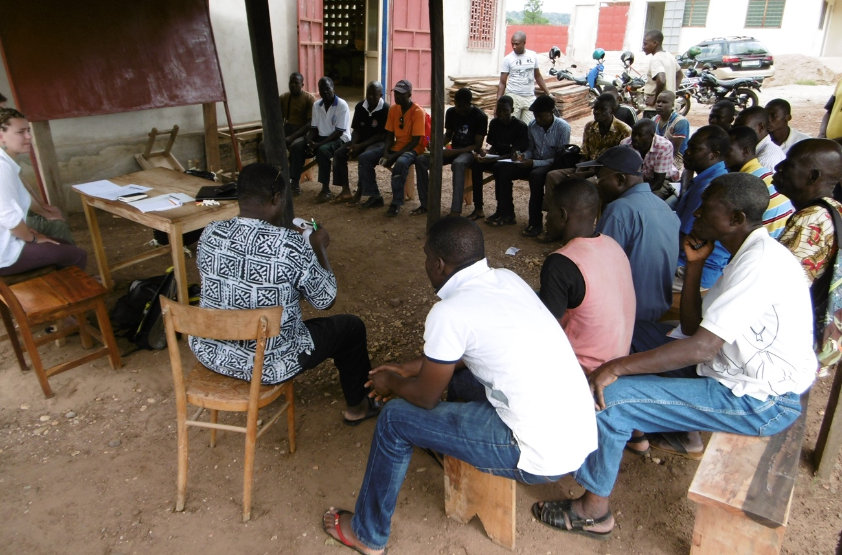

Rencontre avec les artisans

Ces artisans ont été contactés par ADICH quelques semaines avant notre arrivée, pour travailler bénévolement sur la conception et la construction des séchoirs prototypes. En contrepartie, ils auront pu apprendre à construire ce type d’outil, et ainsi devenir les artisans privilégiés dans la région pour pouvoir répondre aux commandes si ce type d’outil venait à se développer.
Nous commençons par présenter le cadre de notre projet, l’objectif retenu, ainsi que situer à nouveau le rôle qu’eux, artisans, joueront dans ce projet. En particulier, nous insistons bien sur le fait que nous ne sommes pas venus avec un modèle arrêté de séchoir, mais plutôt avec des concepts, et qu’il va falloir travailler ensemble pour passer du concept au modèle concret adapté aux réalités locales. Nous effectuons cette présentation avec l’aide de M. Sodjadan Koffi Paul, ingénieur agronome à la retraite et membre actif d’ADICH, qui traduit nos propos en éwé, la langue locale.
Nous présentons ensuite différentes techniques envisageables pour sécher des aliments uniquement à partir de l’énergie solaire. Ces techniques sont présentées dans la deuxième partie de ce rapport, au paragraphe « le séchage solaire ». Nous présentons également le petit prototype réalisé en France, et déjà présenté au bureau exécutif d’ADICH.
Les artisans se montrent globalement très intéressés par le projet, beaucoup de questions sont posées sur les techniques envisageables, ainsi que sur les effets positifs et négatifs de chaque type de séchage. Nous schématisons sur le tableau différents séchoirs en exposant leurs spécificités, leurs atouts et leurs inconvénients respectifs.
Un artisan émet une remarque intéressante : il a déjà vu des séchoirs solaires dans la région de Kpalimé, à 120 km au sud-ouest d’Atakpamé. Ceux-ci avaient été construits sous forme de grandes cabanes recouvertes par une moustiquaire. L’inconvénient de ce type de séchoir est que le soleil tape directement sur les produits à sécher, ce qui rappelons-le, détruit une bonne partie des nutriments contenus dans les aliments. Cependant, de tels séchoirs pallient déjà le problème majeur de l’hygiène lors du séchage.
Nous réfléchissons ensuite au choix des matériaux et techniques à employer pour réaliser des séchoirs les plus conformes aux capacités de fabrication, aux besoins d'utilisation ainsi qu’aux réalités économiques. Les séchoirs de type « armoire » et « coquillage » sont finalement retenus en priorité pour réaliser les deux premiers prototypes.
La liste du matériel à se procurer pour chaque séchoir est faite, et les devis pour chaque type de séchoir sont réalisés par les artisans qui se scindent en deux groupes.
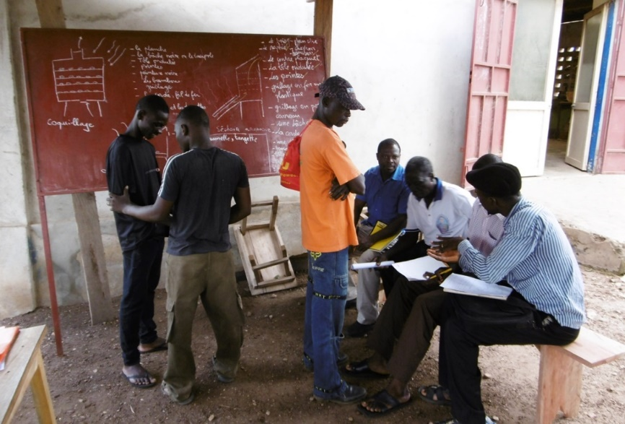

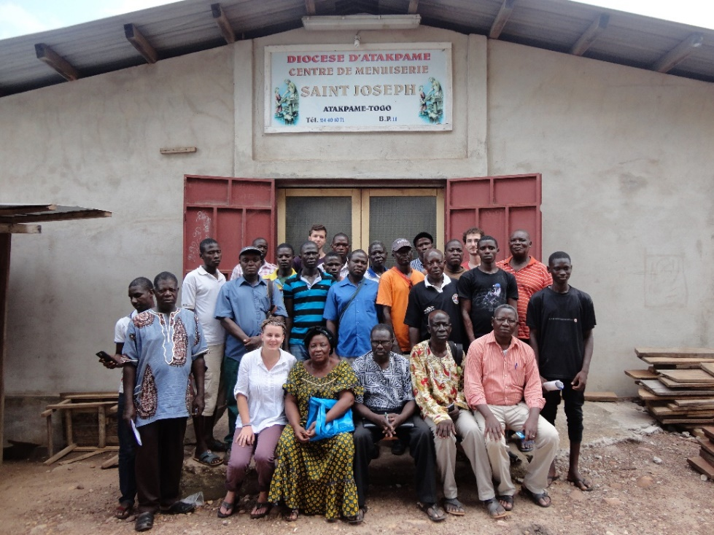
Les artisans menuisiers, les membres du bureau exécutif d’ADICH et les trois étudiants d’ISF, réunis devant l’atelier
Première séance de travail avec les artisans

4. Construction des prototypes
Le mardi 5 juillet, suite à la réunion avec les artisans et la production des devis pour deux séchoirs, nous nous rendons à la quincaillerie avec Eben Ezer Kodjo pour passer la commande des matériaux nécessaires.

Nous commençons la construction des séchoirs le jeudi 7 juillet. Les séances d’atelier ont ensuite eu lieu les 8, 11, 12, 13, 14 et 15 juillet, de 9h à 12h. Au cours de ces séances, les séchoirs ont finalement été construits les uns après les autres, et non pas en parallèle, pour que chaque artisan puisse travailler sur tous les modèles. Au cours de la construction, les choix de conception ont été faits en groupe après parfois d’intenses débats. Le travail a été grandement facilité par l’investissement des artisans dans l’élaboration de ces choix de conception. Nous avons remarqué l’engagement particulièrement important des 8 artisans qui ont assisté aux séances d’atelier du début à la fin. Ceux-ci ont d’ailleurs reçu au terme des séances une attestation écrite de reconnaissance de la part d’ADICH pour le travail effectué.vous le redites après
Deux réunions d’évaluation ont été effectuées le vendredi 8 juillet et le vendredi 15 juillet, afin de juger avec le bureau exécutif d’ADICH de l’état d’avancement des séances en atelier.

Au cours de ces deux semaines, trois prototypes de séchoirs ont été construits. Notons que finalement, le séchoir « armoire » n’a pas été retenu par la construction car nous avions des doutes concernant son rapport performances/prix. Les prototypes qui ont été réalisés sont les suivants :

- Un séchoir coquillage en tôle : Basé sur une charpente en bois, et recouvert de tôle peinte en noir, clouée sur la charpente. Les panneaux sont emboités les uns dans les autres, afin de pouvoir démonter facilement ce séchoir relativement volumineux (environ 2m de haut, 80cm de large) et pouvoir le transporter. C’était un impératif pour ADICH qui compte déplacer ces séchoirs de village en village pour pouvoir les présenter directement aux communautés.
C’est un séchoir « indirect » où la tôle peinte en noir absorbe les rayons du soleil pour restituer cette énergie sous forme de chaleur à l’intérieur du séchoir. Grâce aux deux ouvertures, l’air chaud circule en continu et permet la déshydratation des aliments.
À l’intérieur, il comporte quatre étages sur lesquels disposer les aliments à sécher. Les claies se glissent sur des rails. Sur les quatre claies, nous avons expérimenté les trois types de supports suivants : moustiquaire seule, grillage 1 doigt seul, grillage 1 doigt recouvert de moustiquaire. Le but était de voir si la moustiquaire ou le grillage seul ne pouvaient pas suffire à supporter les aliments.
Le séchoir est pourvu d’une porte montée sur charnières, ainsi que de deux ouvertures réglables, une en haut et une en bas du séchoir. Elles consistent simplement en des panneaux en bois coulissant devant des ouvertures protégées par des moustiquaires des intrusions de nuisibles.

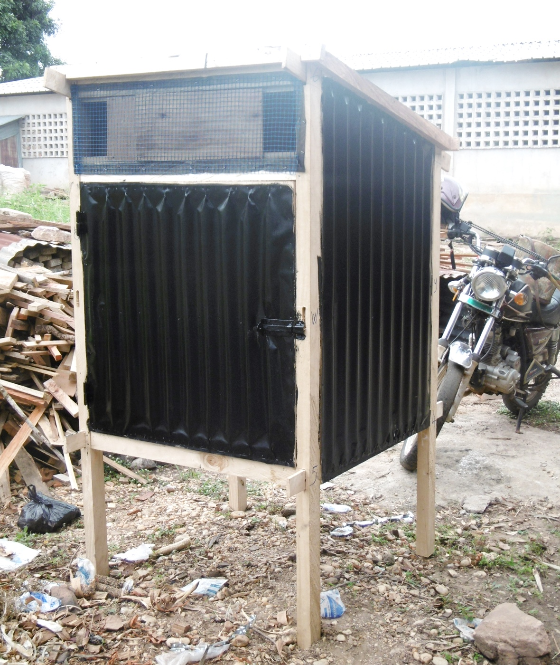
Séchoir coquillage en tôle
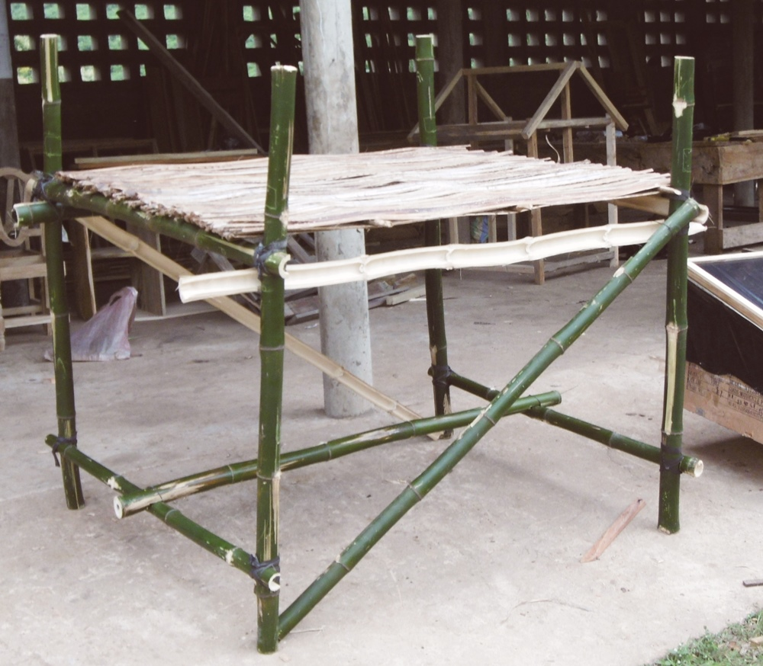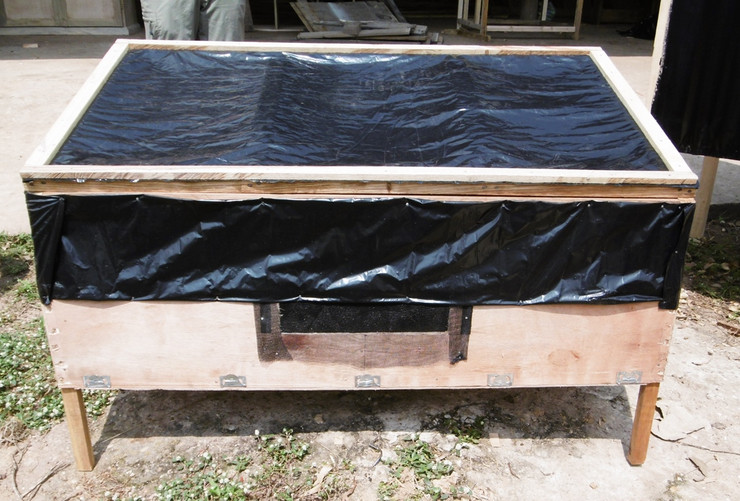
Séchoir « direct » table
Séchoir « indirect » en tôle
- Un séchoir « indirect » en bâche : sa structure est faite en bois. La partie inférieure est faite à partir d’un caisson de transport pour cargo récupéré, et la surface absorbante est faite en bâche noire. Le séchoir s’ouvre par la face supérieure, fixée sur charnières. Un peu plus petit que le premier modèle, il comporte un seul étage non amovible, réalisé en grille un doigt doublé de moustiquaire. La circulation d’air est assurée par deux ouvertures protégées par une moustiquaire, réalisées de part et d’autre de la partie inférieure. Ces ouvertures ne sont pas réglables.

- Un séchoir « direct » table: Le troisième modèle est le plus simple, c'est en fait une table dont la structure est réalisée en bambous tenus par des chambres à air de récupération et du fil de fer. Par-dessus, nous avons posé une claie faite avec des nervures de palmier que nous avons achetée, mais que beaucoup de gens savent confectionner eux-mêmes, dans les campagnes. On peut également rajouter par-dessus une moustiquaire afin d’éviter que les insectes ne viennent détériorer les aliments. Pas du tout révolutionnaire, et déjà parfois utilisé, nous voulions montrer qu’il était possible de réaliser une table à moindre coût (le bambou a été récupéré près d’une rivière, et le reste ne nous a pas coûté plus de 1000 FCFA soit 1,50€), pour au moins prévenir tous les risques sanitaires que le séchage au sol entraîne.

A la fin des deux semaines passées en atelier avec les artisans, ADICH a tenu à faire part de sa reconnaissance pour le travail effectué. Une petite cérémonie a été organisée pendant laquelle des attestations ont été remises aux artisans assidus. Nous avons ensuite partagé une collation offerte par ADICH. Cette attestation reconnaît aux artisans leur savoir-faire pour construire des séchoirs solaires du type de ceux conçus. ADICH n’hésitera pas à faire appel à ces personnes lorsque les séchoirs seront au point, et que les commandes commenceront à affluer.

5. Tests des prototypes
Suite à la construction des prototypes, nous avons voulu tester et comparer leurs performances. Nous n’avons pas testé le séchoir « direct » simple, car ce type de séchoir est déjà parfois utilisé dans la région, ses performances sont donc déjà connues. Précisons que le but de la construction de ce prototype était de démontrer qu’on pouvait le réaliser avec n’importe quel matériau de récupération.
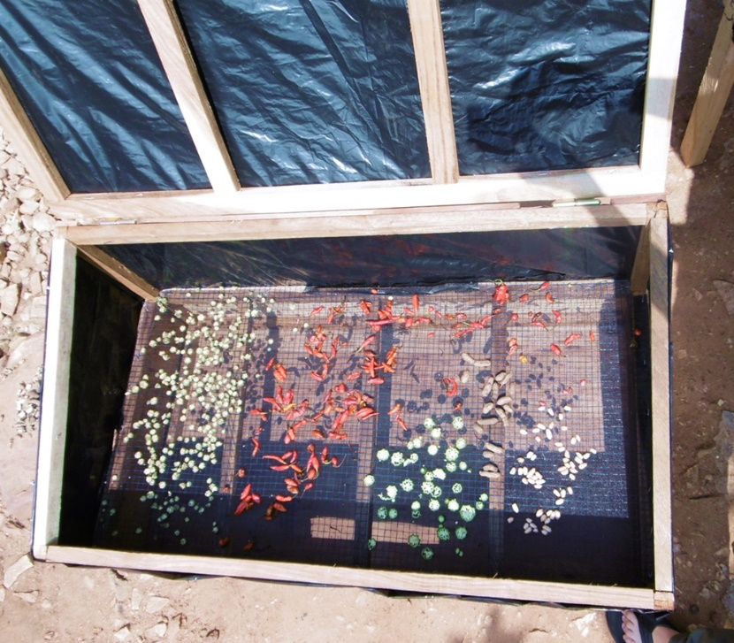
Malgré une couverture nuageuse quasi persistante lors de notre séjour, nous avons tenu à effectuer quelques tests, même si ceux-ci ne sont pas révélateurs du fonctionnement optimal des séchoirs. Le 18 juillet, nous avons placé du gombo, du manioc, du piment et des arachides (cacahuètes) dans les deux séchoirs indirects, et nous avons relevé l’évolution des températures intérieure et extérieure. Lorsque le ciel s’est légèrement dégagé, autour de 14h, la température extérieure était de 29.3°C alors qu’on atteignait 32°C dans le séchoir en tôle, et 37°C dans le séchoir en bâche. Pour sécher des produits à haute teneur en eau comme le manioc sans risque de moisissure, il faudrait atteindre une température au moins supérieure à 45°C.
Séchage de gombo, piment, cacahuètes (arachide)

Finalement, le séchoir en bâche a mieux fonctionné que le séchoir en tôle, alors que la tôle a normalement une capacité d’absorption de la chaleur bien supérieure à celle de la bâche. Mais la bâche transmet plus spontanément la chaleur que la tôle. Ainsi, les rayonnements étaient faibles à cause de la couverture nuageuse, et la tôle n’emmagasinait pas assez de chaleur pour pouvoir bien la restituer à l’intérieur du séchoir, alors que la bâche fine restituait le peu d’énergie reçue. Ainsi, la tôle semble plus adaptée en saison sèche où le soleil tape fort une grande partie de la journée, c'est-à-dire de novembre à mars dans la région d’Atakpamé.
On peut également expliquer que le séchoir en bâche ait mieux fonctionné par le fait que le ratio volume d’air à chauffer/surface d’absorption est bien plus faible que sur le séchoir en tôle. En effet, sur le séchoir en tôle, nous comptions sur les surfaces latérales pour absorber une part des rayons du soleil. Or, le Togo est proche de l’équateur, et en milieu de journée, le soleil est très haut dans le ciel, c’est donc essentiellement la face supérieure du séchoir qui absorbe les rayonnements. Ainsi, pour un volume presque deux fois plus important que pour le séchoir en bâche, on a une surface d’absorption presque deux fois plus petite. Nous avons conclu de cette observation qu’il valait mieux privilégier des formes plus « plates » de séchoir pour que la face supérieure soit la plus grande possible par rapport au volume d’air à chauffer.
Le séchage des aliments a été amorcé même s’il n’a pas été réalisé complètement. Cependant, nous avons observé un brunissement des cossettes de manioc dû à l’oxydation des lipides. Les autres aliments ont fini par se détériorer suite à plusieurs pluies violentes qui ont saturé l’air en humidité et empêché le séchage sur quelques jours consécutifs, ce qui a fait moisir les produits. La période n’était vraiment pas idéale, nous sommes en effet venus au cours du mois le plus pluvieux de l’année.
Cependant, ADICH va continuer à tester les prototypes dès que la météo sera plus clémente. Nous retiendrons tout de même que malheureusement, les séchoirs ne pourront pas être utilisés au cours des saisons humides.

6. Présentation des prototypes dans les villages
Nous nous sommes rendus dans trois villages proches d’Atakpamé pour sensibiliser les populations aux risques sanitaires engendrés par le séchage à même le sol, et y présenter les prototypes réalisés. Pour effectuer ces présentations, nous avons été accompagnés à chaque fois par plusieurs membres d’ADICH qui connaissent bien ces villages pour y avoir grandi. Mme Enyonam Yawa Akogo, dite Tata Bi, s’est chargée de traduire nos interventions en éwé. Elle est bien connue dans ces villages où elle est responsable de l’animation des différents groupes de travail pour le projet Elagnon. Nous avons remarqué que son dynamisme, son charisme et sa sociabilité font d’elle une figure emblématique très appréciée d’ADICH.

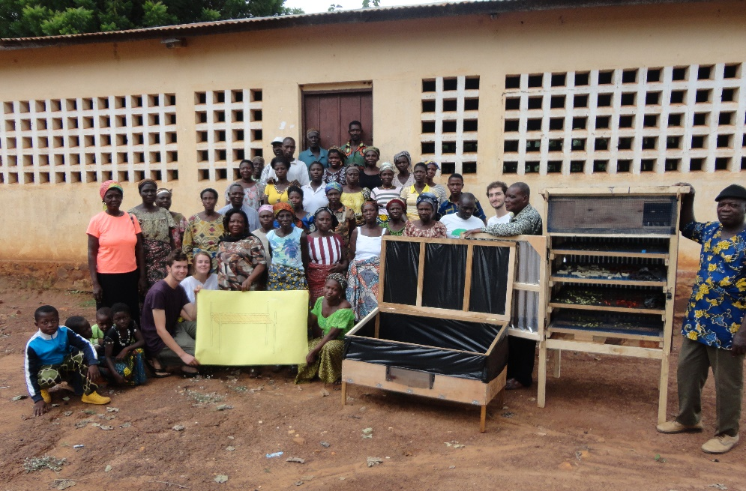
La première intervention a eu lieu à Gbécon le mardi 19 juillet, devant l’école primaire du village. Un nombre relativement restreint de personnes étaient présentes, en majorité des femmes. Les habitants des villages alentours avaient été invités eux aussi, mais un différend a occupé une bonne partie des hommes du village ce jour-là.
Nous avons commencé par nous présenter, puis par expliquer l’objet de notre mission, les risques sanitaires qu’entraînait le séchage à même le sol, et enfin le travail que nous avons réalisé avec les artisans durant les deux dernières semaines, à savoir les trois prototypes de séchoirs solaires. Tata Bi traduisait au fur
Présentation des séchoirs à Gbécon
et à mesure, tout en maintenant l’attention
de notre public.
Finalement, c’est le séchoir « table » qui a suscité le plus d’engouement de la part des personnes présentes. En effet, il peut se construire avec des matériaux de récupération qu’on peut trouver chez soi ou bien à moindre coût. C’est également le plus simple à construire. Une trentaine de mains se sont levées lorsque Tata B a demandé qui allait tenter de réaliser ce type de séchoir par soi-même dans les semaines à venir.
Nous avons également relevé l’intervention d’une femme qui a fait la remarque que ce n’est pas par négligence qu’elle séchait à même le sol, mais simplement par ignorance des risques sanitaires qu’on ne lui avait jamais exposés. Cette première intervention s’est donc révélée très positive, nous avons ressenti un grand enthousiasme. Si nous apprenions que cette envie d’agir s’est réellement concrétisée, ce serait une grande réussite pour le projet, et une grande avancée sanitaire pour l’alimentation de ces personnes.

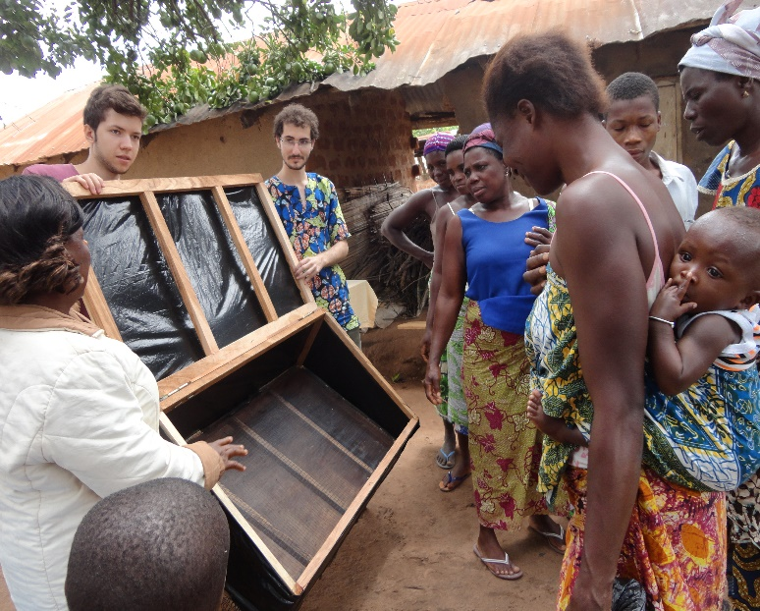
La deuxième intervention a eu lieu à Talo Gbomaho le jeudi 21 juillet. Il y avait moins de monde qu’à Gbécon : seulement une quinzaine de personnes étaient présentes. Peu d’hommes sont venus, trop occupés par le travail au champ en cette période de l’année. Triste ironie, une des femmes du village n’a pas pu assister à la présentation car elle devait surveiller son maïs en train de sécher sur une bâche pour que celui-ci ne soit pas attaqué par les poules.
Ici, certaines personnes nous ont fait remarquer que pour des agriculteurs professionnels, les séchoirs que nous proposions ne possédaient pas des surfaces suffisantes : en effet, pour certains agriculteurs, les surfaces utilisées pour sécher se comptent parfois en dizaine de mètres carrés. Nous avons précisé que les séchoirs présentés n’étaient pas des séchoirs à dimensions fixées, des modèles plus grands pouvaient bien sûr être construits.
Présentation des séchoirs à Talo Gbomaho

Mais cela ne règlerait pas entièrement le problème car alors, le coût des séchoirs augmentait bien sûr en conséquence. Une solution serait de réfléchir à des séchoirs en « cabane », où des étagères entières destinées au séchage seraient protégées par une moustiquaire ou par de la tôle…

Enfin, la troisième et dernière intervention a eu lieu le mardi 26 juillet à Yoro Kpodji.
Une bonne partie du village était présente pour assister à la présentation. Là encore, les gens se sont montrés curieux et ont posé de nombreuses questions sur l’intérêt à investir dans de tels dispositifs. Encore une fois, c’est la table de séchage qui a suscité le plus d’enthousiasme, car simple à mettre en œuvre : pour les autres séchoirs, les gens veulent d’abord attendre qu’ADICH ait fini les tests, et certifie qu’ils fonctionnent bien. De plus, puisque le prix des autres séchoirs peut être parfois bien plus élevé, il faudra peut-être envisager une acquisition collective par exemple par le biais des coopératives d’agriculteurs déjà existantes.
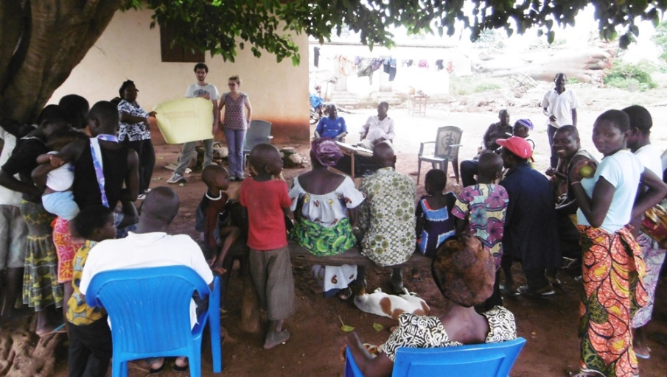
Présentation des séchoirs à Yoro Kpodji

7. Initiation aux différentes activités menées par ADICH

Au cours de notre séjour, nous avons eu l’occasion de découvrir et de prendre part à diverses activités menées par ADICH. ADICH œuvre pour le développement intégral de sa communauté, ce qui justifie un champ d’action si large. En particulier, nous avons pu participer aux actions suivantes :

Projet « Un enfant, un arbre » et activités de reboisement du programme « Elagnon »
Ces deux actions ont pour objet la sensibilisation à la déforestation et le reboisement d’un territoire dont les ressources forestières ont été quasiment épuisées.
Le projet « Un enfant, un arbre » a pour objectif la plantation d’arbres aux abords des écoles des villages houdous pour sensibiliser les enfants à la thématique de la déforestation. Chaque enfant a ainsi « son » arbre à charge, qu’il voit grandir avec lui.
Nous nous sommes particulièrement investis dans les activités de reboisement du programme « Elagnon ». Ici, il est question du reboisement à plus grande échelle des abords des villages houdous. Nous avons ainsi planté avec des membres d’ADICH et des habitants de Yoro Kpodji quelques centaines de tecks sur 2 ha aux abords du village.

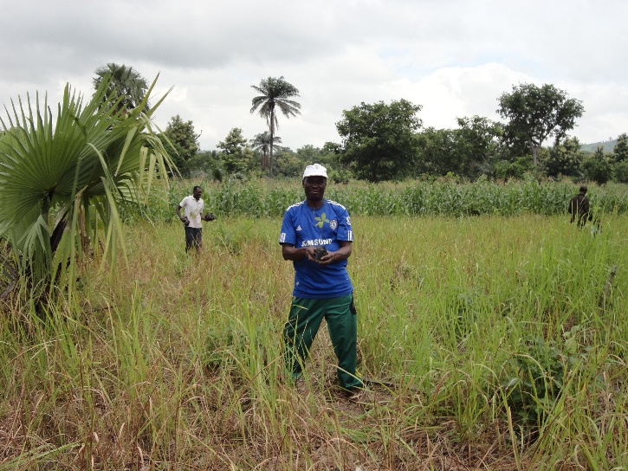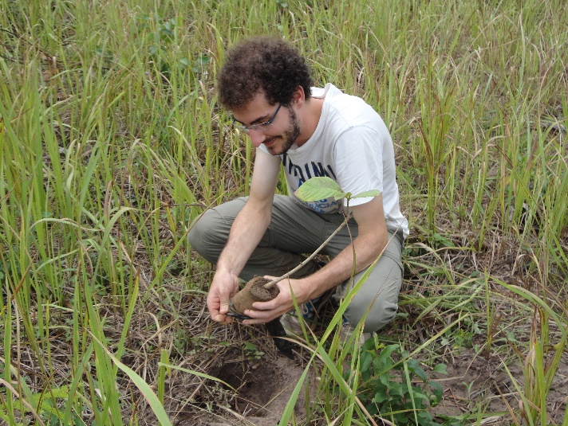
Plantation de teck
Opérations de reboisement en compagnie du chef du village de Yoro Kpodji, M. Assogba Maboudou

Projet de fertilisation naturelle des sols, compostage
M. Sodjadan Koffi Paul nous a initiés aux activités de compostage menées par l’association, accompagné de M. Kossi Sossou Koffi et plusieurs personnes du village de Yoro Kpodji. Cet ancien ingénieur agronome a eu l’occasion de consacrer une partie de sa carrière à la recherche sur la fertilisation des sols. Maintenant à la retraite, il met ses connaissances à disposition de la communauté pour développer la fertilisation naturelle des sols. Aujourd’hui, une grande partie des agriculteurs ont recours à des engrais de synthèse qui nourrissent directement les cultures, sans participer à l’aggradation des sols. Ceci entraîne son érosion et un appauvrissement progressif, un lessivage plus important en saison des pluies, et un recours de plus en plus important aux engrais de synthèse pour pallier les carences en minéraux. Le problème n’est pas qu’environnemental puisque les engrais de synthèse représentent un investissement de plus en plus important pour les petits agriculteurs.
M. Paul a le projet de réintroduire le compostage auprès de la communauté houdou. Le compostage permettrait de rendre une certaine indépendance aux agriculteurs qui pourraient le fabriquer à partir de leurs propres déchets organiques, et de rendre sa vitalité à une terre à l’origine très arable dans cette région.
L’idée de M. Paul est de créer quatre parcelles de démonstrations qui seraient cultivées les unes à côté des autres. De même nature, ces champs se différencieront seulement par le mode de fertilisation utilisé : dans le premier, des engrais de synthèse seront utilisés, dans le second, un engrais naturel issu du compostage, et dans le 3ème ? et dans le dernier, aucun engrais. Ainsi, les populations pourront constater de leurs propres yeux comment les rendements évolueront au fil des récoltes.
M. Paul a déjà mené de telles actions au cours de sa carrière, et est assez confiant en les résultats de ces parcelles de démonstration. Il espère que celles-ci convaincront les agriculteurs de l’efficacité du compostage pour la fertilisation des sols, et les pousseront à renoncer progressivement aux engrais de synthèse.
Le lundi 25 juillet, nous avons participé à une démonstration de création de compost avec des habitants de Yoro Kpodji. La méthode présentée consiste à utiliser des éléments naturels : fientes de volaille, bouses de vaches, feuilles séchées issues de légumineuses, paille. On empile ainsi plusieurs couches successives de ces différents éléments, en humidifiant chaque couche. Le tout est recouvert de paille pour maintenir l’humidité. Après 3, puis 21 et 28 jours, on enlève la couche supérieure de paille, pour retourner le compost, le ré-humidifier et le recouvrir à nouveau de paille. Il est important de vérifier après les premiers jours que la fermentation a bien lieu. Si c’est le cas, le compost doit être chaud à l’intérieur. À maturation, le compost se présente sous forme d’une poudre sèche.

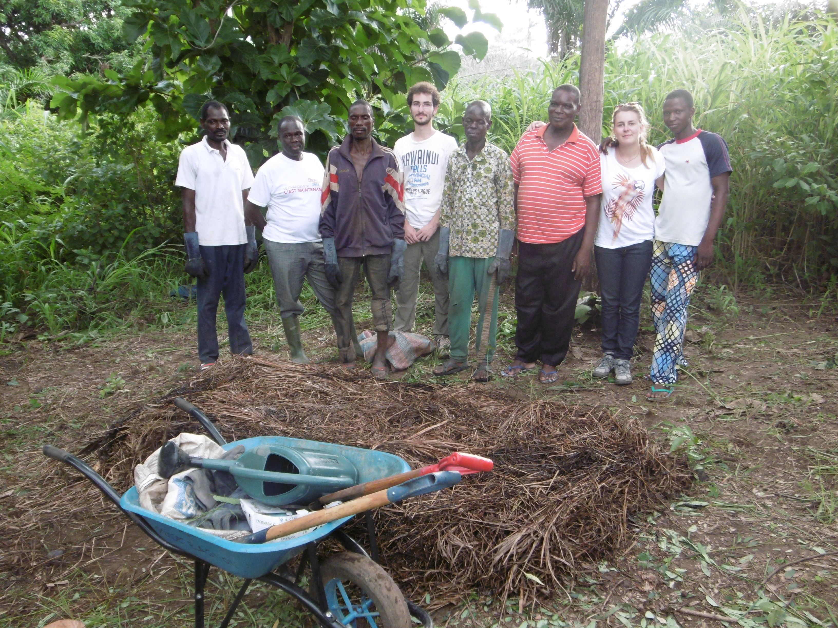

Démonstration de compostage

IV. Bilan

1. Bilan des activités

Le projet de conception des séchoirs solaires a été, au vu des objectifs que nous nous étions fixés, une vraie réussite. Après la première réunion avec le bureau exécutif d’ADICH, nous avons pu cerner les besoins réels en matière de séchage. Il s’agissait de proposer une alternative au séchage actuel, peu hygiénique, au moindre coût possible et adaptable selon les utilisateurs (individuels, coopératives, agriculteurs, etc.).
Le travail avec les artisans s’est ensuite déroulé de manière très positive. En effet, nous n’avions pas apporté de solution établie mais de nombreuses idées, auxquelles nous avons réfléchi avec les artisans et les membres d’ADICH. Ainsi, nous avons pu concevoir trois modèles de séchoirs s’adaptant à tous types de budgets, avec des matériaux choisis ensemble. A travers ce travail en collaboration, les artisans ont pu s’approprier la technique du séchage solaire et sont désormais capables de concevoir et de commercialiser leurs propres séchoirs.
La collaboration entre artisans, membres d’ADICH et ISF a été fructueuse. Les artisans, experts dans leur domaine, ont pu construire les séchoirs retenus et trancher sur des aspects propres à la fabrication (assemblage, matériaux, etc.). Les membres d’ADICH, tournés vers l’intérêt de la communauté houdou, ont pu intervenir afin que les prototypes répondent au mieux aux besoins de celle-ci (coût, qualité du séchage, facilité d’utilisation, de conception, etc.). Enfin, ISF a pu apporter des connaissances plus théoriques en termes de séchage (principes existants, modèles envisageables, etc.).
Notons qu’une partie des artisans (environ la moitié) venus aux premiers ateliers de conception n’ont pas participé aux séances jusqu’à la fin. Avant de commencer, il leur avait été clairement expliqué par ADICH que ces ateliers fonctionneraient sur la base du volontariat. Malgré tout, il semble que certains d’entre eux espéraient malgré tout recevoir un petit dédommagement, ce qui n’était ni dans les moyens, ni dans l’esprit du projet. Une petite dizaine d’artisans sont restés jusqu’à la fin. Sans avoir effectué de travail payé, ils ont pu acquérir des compétences et une attestation signée d’ADICH, reconnaissant leur maîtrise de la conception de séchoirs solaires du type de ceux fabriqués. Cela pourra ensuite leur servir d’atout dans leur futur.
Les artisans venant de recevoir leur attestation
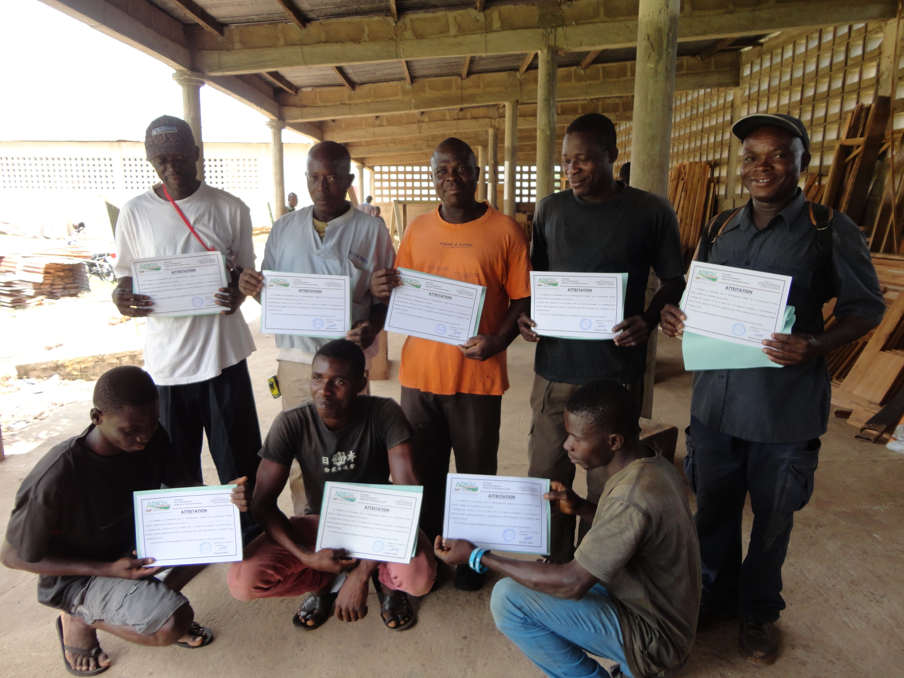
Les prototypes ont été reçus positivement lors des présentations. Dans les trois villages, nous avons ressenti l’intérêt porté à notre projet, illustré par les nombreuses questions des villageois. L’enthousiasme était particulièrement marqué à Gbécon, où les habitants ont manifesté l’envie de construire des séchoirs « table » avec les moyens du bord dans un futur très proche. Ainsi, l’objectif qui consistait à donner l’idée des principes aux utilisateurs pour qu’ils puissent l’adapter chez eux a bien été atteint. Les habitants ont de plus été touchés par le fait que nous ayons cherché à établir des prototypes s’adaptant à tous types de budgets et le dernier séchoir, de type table, semble particulièrement adapté à une mise en place immédiate qui résoudrait déjà de nombreux problèmes d’hygiène.
ADICH a de plus manifesté son intention de continuer la sensibilisation dans les villages après notre départ, et notamment de repasser dans les villages déjà sensibilisés. Nous avons donc de bons espoirs quant à la réussite du projet et la mise en place progressive de ces solutions.
Nos essais sur les séchoirs solaires réalisés n’ont cependant pas été bien concluants en raison du temps très couvert lors de ce mois de juillet. Des premières observations ont tout de même pu être réalisées et nous signalons en IV.3 les améliorations que nous aurions testées si nous avions eu plus de temps. D’autres essais, plus concluants, seront nécessaires avant de lancer la production de ces séchoirs et de recueillir les commandes des villageois. L’association ADICH, extrêmement motivée, a assuré vouloir continuer le travail sur ces séchoirs, les essais, les améliorations. Nous sommes persuadés que le projet a été initié avec succès et qu’il sera soigneusement suivi par l’association partenaire ADICH.
L’initiation au compostage mené dans certains villages par M. Sodjadan Koffi Paul, la participation aux activités de reboisement et la visite de champs de café-cacao biologiques près de la ville de Kougnohou ont été l’occasion d’acquérir quelques notions d’agronomie et de concrétiser des problématiques souvent évoquées au sein d’ISF Nantes : impact du changement climatique, appauvrissements des sols par les engrais chimiques, importance de l’agro écologie…agroforesterie ?

2. Bilan personnel

Nous avons tous les trois globalement ressenti la mission de la même manière, c’est pourquoi le bilan personnel qui suit concerne Emmanuel, Lukas et Zoé.
Nous ne connaissions pas l’Afrique avant de venir au Togo, ce fut donc pour nous une première expérience sur ce continent. Nous avions en tête quelques images, les témoignages des étudiants de la mission précédente, et bien sûr également quelques idées préconçues. Mais tout cela était flou, et nous pouvons maintenant affirmer que nous ne nous attendions absolument pas à la réalité que nous avons découverte en arrivant à Lomé. Nos habitudes et notre mentalité ? ont complètement été bouleversés à notre arrivée : les infrastructures, la façon de cuisiner, les relations, la vie à la maison, l’éducation…
La manière dont nous étions perçus en tant qu’européens nous a également heurtés interpelés ?. Dans l’imaginaire collectif togolais, il semble que noussommes perçus comme des êtres tous très riches et susceptibles d’apporter le bonheur autour d’eux. C’était étrange et au début gênant de se sentir observés sans cesse. Mais on en prend l’habitude. Lorsqu’on nous interpellait à propos de cette différence de couleur, nous avons cherché à répondre avec humour, peut-être cela a un peu changé l’image en partie erronée que certains Togolais avaient de nous. A l’inverse, c’est grâce à toutes les discussions très enrichissantes que nous avons eues avec nos amis togolais que nous avons pu affiner notre vision des Togolais, parfois si lointaine de la réalité.
L’hospitalité et l’accueil, comme nous l’avons déjà mentionné, ont été incroyables. En un mois, nous avons créé de forts liens avec plusieurs personnes. Nous avons beaucoup réfléchi et nous continuons à le faire à propos de notre place dans une telle mission en tant qu’étudiants ingénieurs. Nous sommes certains de son utilité, autant pour les personnes que nous avons rencontrées que nous trois, car les sentiments de partage, de communication étaient toujours présents. Nous avons utilisé notre savoir-être plutôt autant ? que nos connaissances techniques. Notre place est véritablement au sein d’un échange, pour que nous puissions apprendre d’eux autant qu’ils peuvent apprendre de nous.
Nous revenons avec une envie puissante de partager ce que nous avons vécu autour de nous. Ce désir est malgré tout teinté d’un sentiment de frustration. Lorsqu’on en parle, on réalise parfois qu’il est difficile pour nos confrères restés en France de s’imprégner de ce que nous avons vécu. Les différences sont si importantes et subtiles que des photographies ou des mots ne suffisent parfois pas à être fidèles à la réalité. Malgré tout, nous continuerons à tenter de rendre compte de notre expérience. Cela prend d’autant plus d’importance à nos yeux que nous vivons dans une société où certains semblent oublier l’importance et la beauté de la diversité culturelle dont notre monde est fait. Nous avons également plus que jamais conscience que les difficultés rencontrées dans nos pays respectifs sont liées, et qu’à l’avènement de la mondialisation, bien qu’elles soient surmontables, elles ne peuvent l’être que collectivement.

3. Préconisations pour la suite du projet
Notre séjour à Atakpamé n’a duré que quatre semaines. Nos actions ont donc été limitées par le manque de temps. Et pourtant, se lancer dans un tel projet nécessiterait un investissement à bien plus long terme. Nous comptons donc sur les membres d’ADICH pour que ce qui a été amorcé ensemble soit suivi de résultats concrets. Pour les guider dans ce travail encore long, nous avons réfléchi à quelques points sur lesquels nous aurions aimé nous concentrer si nous avions pu rester plus longtemps à leurs côtés.

Tests des séchoirs
Comme nous le disions précédemment, nous avons séjourné à Atakpamé au cours du mois le plus pluvieux de l’année. Le soleil nous a très peu tenu compagnie, et les tests que nous avions espérés n’ont donc pas pu aboutir. Il est très important de connaître les performances des séchoirs pour paraître crédible auprès des communautés. Cela devrait être fait le plus tôt possible, afin que des résultats soient obtenus avant les prochaines présentations dans les villages. En particulier, nous aurions aimé valider le fonctionnement du séchoir un jour de grand soleil. Pour cela, il faudrait préparer des légumes à sécher tôt le matin, avant le lever du soleil, puis les disposer dans les séchoirs, et faire un relevé de température intérieure et extérieure heure par heure. Pour le séchoir à 4 paliers, relever la température à chaque pallier, et observer s’il existe un gradient de température. Noter également des observations météorologiques (temps couvert/dégagé, etc…)
Sur ces tests, plusieurs questions peuvent être posées:
- À voir l’aspect des aliments à la fin de la journée, quel séchoir semble avoir le mieux fonctionné ?
- Dans quel séchoir l’air a-t-il été le mieux chauffé ?
- Les séchoirs sont-ils sensibles à des variations météorologiques ? (baisse de température observée lors d’un passage nuageux par exemple)
On pourrait ensuite en tirer des conclusions sur la forme à adopter pour le séchoir, et sur le ratio idéal surface d’absorption/volume d’air à chauffer, sur les tailles optimales pour les ouvertures, ainsi que sur les matériaux à utiliser (tôle/bâche).
Une évaluation du temps de séchage nécessaire pour chaque type d’aliment couramment séché serait également pertinente pour pouvoir répondre aux interrogations lors des présentations. En effet, un potentiel acquéreur aura moins de réticences à franchir le pas s’il sait précisément à quels résultats un tel séchoir mène. Pour la même raison, une évaluation du coût que pourrait représenter un séchoir nous semble nécessaire.

Amélioration des prototypes
L’amélioration des prototypes découlera avant tout des résultats des tests. Cependant, nous avons relevé quelques pistes de travail au cours des ateliers de construction sur lesquelles il pourrait être intéressant de se pencher.

Séchoir « indirect » en bâche
- L’utilisation de la bâche fine nous semble au final délicat. En effet, c’est un matériau très fragile, qui se détériore d’autant plus rapidement lorsqu’il est exposé au soleil. Pour la petite anecdote, les chiens de la maison ont une nuit senti les légumes dans le séchoir, et ils se sont empressés de…déchiqueter la bâche pour pouvoir accéder au festin. Nous avons donc dû la remplacer. Nous pensons donc que ce matériau n’est pas adapté. Comme matériau de remplacement, nous pensons éventuellement à de la tôle ou à de la bâche bien plus épaisse. Dans tous les cas, bien penser à conserver des matériaux sombres.
- Changer la place des ouvertures : nous avons réalisé les deux ouvertures pour la circulation d’air en-dessous de la claie. Pour être certain que l’air situé au niveau des claies soit bien renouvelé, nous conseillons de remplacer l’une des ouvertures située en dessous de la claie par une ouverture au-dessus de la claie.
- Ce séchoir ne comporte qu’un seul palier. Nous pensons qu’il y a suffisamment de place pour tenter de positionner un deuxième palier. Cela doublerait la surface de séchage pour un investissement minime. Nous conseillons également de rendre amovibles les claies. En effet, actuellement la claie est intégrée dans le séchoir, et on ne peut donc pas accéder à la partie inférieure du séchoir où s’accumulent des petites impropretés que l’on ne peut pas nettoyer.
Soulignons que la forme de ce séchoir et notamment son ratio surface d’absorption/volume d’air à chauffer, nous semblent assez optimisés.

Séchoir « indirect » en tôle
- Les ouvertures actuelles sont toutes en longueur. Nous pensons que des ouvertures carrées pourraient être plus adaptées à un séchage plus uniforme. Malgré cela, nous avons peur que les tests ne révèlent que le séchage dans ce dispositif n’est pas uniforme. En effet, l’absorption ayant lieu essentiellement sur la face supérieure, et l’air frais entrant par le bas, il y a de grande chances pour que les étages inférieurs fonctionnent moins bien que les étages supérieurs. Dans le cas où l’on constaterait une trop grande différence de températures entre le haut et le bas, il faudra peut-être recourir à un absorbeur externe, et alors transformer ce séchoir en séchoir de type « armoire ».
- Actuellement, ce séchoir comporte 4 paliers. Ceux-ci sont relativement espacés les uns des autres. Si un modèle de ce type-là venait à être construit à nouveau, nous pensons que 5 paliers pourraient être insérés.
- Nous avons constaté qu’en pratique peu de sortes de légumes peuvent être disposées sur les claies réalisées uniquement avec du grillage un doigt, car les morceaux sont souvent trop petits et tombent, notamment lorsqu’ils commencent à sécher. Il faudrait donc doubler avec de la moustiquaire les claies réalisées uniquement avec du grillage.
- De façon globale, simplifier au maximum la structure de ce séchoir, pour faire baisser la complexité de fabrication et les coûts. Le prototype devait être démontable mais ce n’est absolument pas un impératif pour les modèles qui seront réellement utilisés, cela devrait déjà simplifier beaucoup la structure.

Séchoir « direct » table :
- Avec plus de temps, nous aurions tenté de tendre aux 4 pieds une bâche épaisse ou une étoffe à quelques centimètres au-dessus de la table, pour protéger les aliments du rayonnement direct du soleil. Mais alors, on ne pourra plus compter sur l’énergie du rayonnement pour le séchage, il faudra donc observer si l’air chaud suffit à déshydrater les aliments.
- L’utilisation d’une moustiquaire pour prévenir la venue des insectes et autres nuisibles serait la bienvenue.
- Nous avons utilisé du bambou pour réaliser ce séchoir, mais de ce prototype, il faudra surtout faire retenir aux populations le concept qui est de se débrouiller pour réaliser une surface surélevée à moindre coup pour éviter à tout prix que les aliments ne se retrouvent par terre.

Autres préconisations

Relations avec les artisans : continuer à impliquer les artisans dans le projet, c’est eux qui étaient là au départ et ont vu naître les séchoirs, ils ont probablement réfléchi entre-temps à des améliorations, d’autres techniques… Ne pas oublier de leur communiquer les résultats des tests, les préconisations du rapport, et la façon dont les séchoirs sont accueillis dans les communautés, cela les motivera à rester disponibles dans le cas d’éventuelles commandes.
Accompagnement dans les villages : sur la lancée des trois premières présentations, continuer à exposer les prototypes auprès du public. Revenir également dans les villages déjà visités pour recueillir les remarques à propos de ce qui a été fait, des difficultés rencontrées, etc. Si les séchoirs se développent dans un village en particulier, en faire la promotion dans les autres villages et expliquer comment le développement a pu aboutir…

